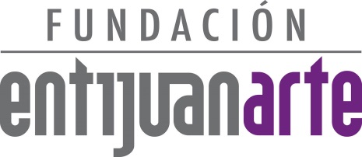

COMUNICADO entijuanarte I festival cultural
2014/10ma. edición

Artistas nacionales e internacionales
en la décima edición de entijuanarte 2014

Cerca de 150 artistas expositores exhibieron su trabajo creativo durante los días 03, 04 y 05 de octubre en la explanada del Centro Cultural Tijuana, en el marco del décimo aniversario de entijuanarte.

Cada año entijuanarte exhibe el talento local, nacional e internacional a través de distintos artistas expositores que presentan su obra en la explanada del Centro Cultural Tijuana.
El objetivo principal de entijuanarte siempre ha sido brindar una plataforma profesional de desarrollo y proyección para los artistas creadores plásticos, visuales y multidisciplinarios y en esta edición se cumplió con la participación de cerca de 150 artistas expositores, quiénes se mostraron contentos y entusiasmados por dar a conocer su trabajo creativo, durante los tres días de exposición: 03, 04 y 05 de octubre.
El artista plástico Eddy Lizarraga expuso que este tipo de eventos le permiten estar en contacto con el público así como con otros artistas. ‘’Es formidable que de alguna manera las personas se acercan a ti en estos días, las personas no van a las galerías o a los museos, así que como artistas hay que llevar esa experiencia a ellos y entijuanarte lo hace, gracias por dejarme participar y espero estar el próximo año’’.
Goretti Padilla, artista originaria de Querétaro resaltó la importancia de que existan más festivales culturales que realicen la labor que desde hace diez años entijuanarte desarrolla. ‘’Es un gran evento, a mí me gustaría que en varios estados hubiera algo parecido ya que es una muy buena plataforma para conocer y conectarte con artistas, gestores culturales y galeristas. Muchas gracias entijuanarte por la organización, las atenciones que tienes con cada artista y principalmente por crear este gran evento’’.
Por su parte el artista francés, Guillaume Surget calificó como una grata experiencia su participación en el festival. ‘’Mi participación fue una oportunidad muy buena e inolvidable para mí. No me esperaba a un evento de esta amplitud, es el evento más grande donde he tenido la oportunidad de mostrar mis obras. Gracias a toda la organización, al CECUT y a la ciudad de Tijuana para recibirme de esta manera’’.
Agradecemos a todos y a cada uno de los artistas expositores que participaron en la décima edición de entijuanarte, por su confianza al compartir su trabajo creativo y ser parte de esta iniciativa en el fomento de la cultura y el arte.

¡Gracias a todos!

Atentamente

Coordinación de Comunicación y Prensa
entijuanarte 2014 I festival cultural
T. (664)621-1493 D. Calle Central #12871
Hipódromo II C.P. 22195
www.entijuanarte.org

